Инструкция по работе с порталом «Информационно-библиотечное обслуживание детей в Российской Федерации»
  - Версия 1
Оглавление
Глоссарий 2
Регистрация 2
Вход в личный кабинет 5
Просмотр данных библиотеки 5
Редактирование информации о библиотеке 7
Редактирование статистических данных библиотеки 8

Глоссарий
Портал, Система – программное и другое обеспечение «Портал «Информационно-библиотечное обслуживание детей в Российской Федерации».
Представитель библиотеки – уполномоченное физическое лицо, ответственное за совершение действий на Портале от лица библиотеки (в том числе регистрация, редактирование контактных и статистических данных).
Уровень доступа – совокупность признаков Представителя библиотеки, определяющая доступный ему функционал Портала. Различают три уровня доступа: модератор, куратор, библиотека и гость.
Личный кабинет (ЛК) – раздел Портала, в котором для Представителя библиотеки организован доступ к функционалу по работе с его библиотекой, а также к другим возможностям Портала, соответствующим Уровню доступа данного Представителя. Доступен только для уровней доступа «модератор», «куратор» и «библиотека».

Регистрация
Первым действием, которое необходимо совершить Представителю библиотеки для получения доступа к Личному кабинету, является регистрация. В рамках этого процесса в Системе будут созданы связанные между собой записи пользователя (с уникальными логином и паролем) и библиотеки. Позже с использование данных логина и пароля Представитель библиотеки сможет получать доступ к Личному кабинету.
Для начала регистрации необходимо кликнуть по ссылке «Регистраця».
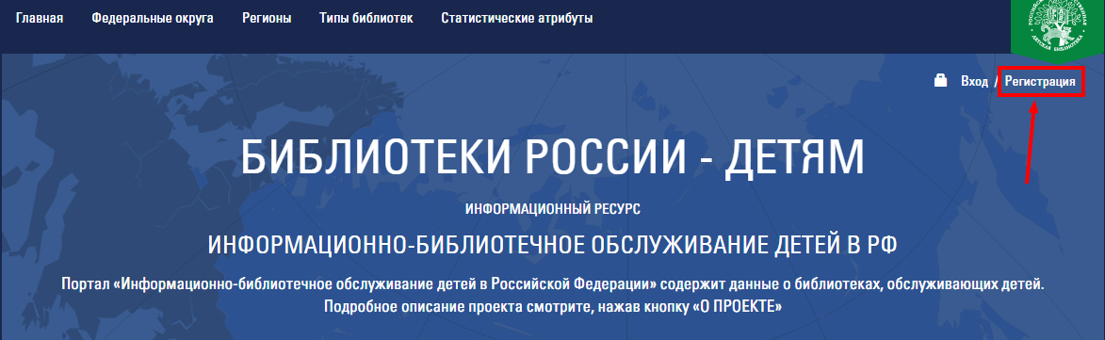
Откроется страница с формой регистрации, все поля которой являются обязательными для заполнения. Описание полей представлено ниже.
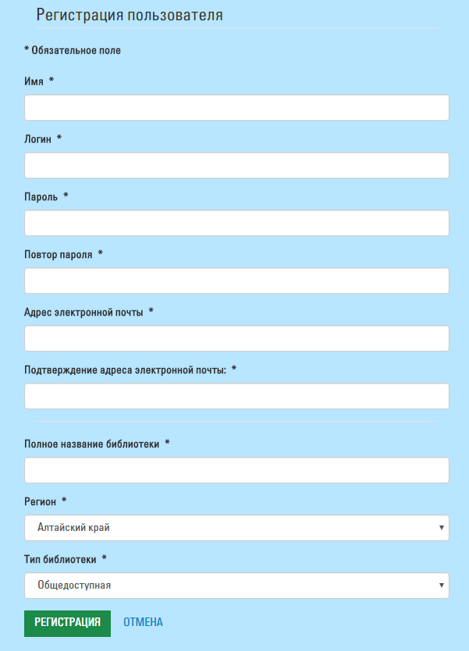

Название поля | Описание
Имя | Произвольное имя, которое будут видеть администраторы Системы. Рекомендуется указывать краткое название библиотеки.
Логин | Строка, состоящая из символов латинского алфавита и/или цифр. Будет использоваться для авторизации в Системе.
Пароль | Секретная строка, состоящая из разных символов. Будет использоваться в паре с логином для авторизации в Системе.
Адрес электронной почты | Адрес электронной почты, на который будет выслано письмо с кодом и ссылкой, для активации пользователя в Системе. Также этот адрес будет использоваться для восстановления пароля.
Краткое название библиотеки | Краткое название библиотеки.
Регион | Регион, к которому относится библиотека.
Тип библиотеки | Тип библиотеки. От него зависит набор статистических показателей.

После заполнения полей необходимо нажать кнопку «Регистрация». В случае успешного создания учетной записи Система выведет соответствующее сообщение.
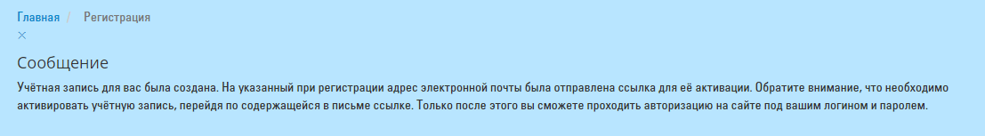
На указанный адрес электронной почты будет направлено письмо с логином, паролем и ссылкой для активации учетной записи. Для продолжения работы с Системой, необходимо активировать учетную запись, перейдя по ссылке из письма. В случае успешной активации, Система выведет соответствующее сообщение.
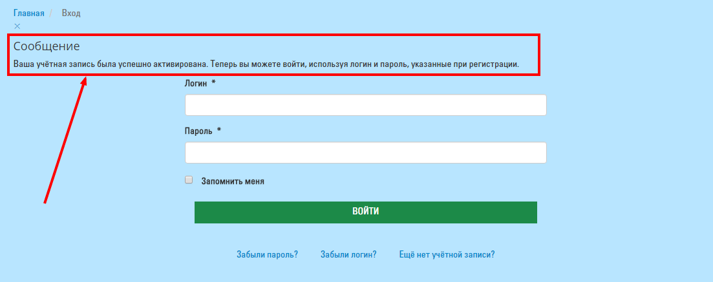
На этой же странице можно пройти авторизацию, используя логин и пароль, введенные ранее и продублированные в письме.

Вход в личный кабинет
Для входа в Личный кабинет необходимо пройти авторизацию на сайте. Это можно сделать в форме, которая отобразилась при переходе по ссылке активации. Или перейдя на страницу «Вход».
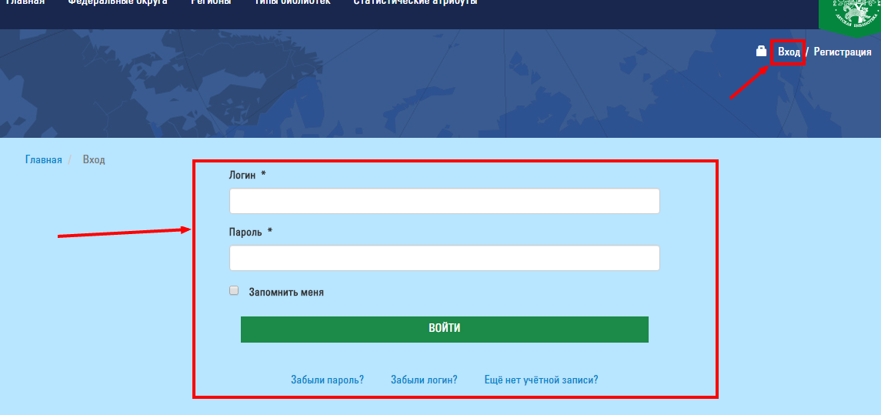
Если логин и пароль были введены правильно, то после нажатия кнопки «Войти» выполнится переход на страницу Личного кабинета.

Просмотр данных библиотеки
Для просмотра данных библиотеки необходимо в Личном кабинете кликнуть на ссылку «Просмотр».
В результате откроется страница с информацией о библиотеке.
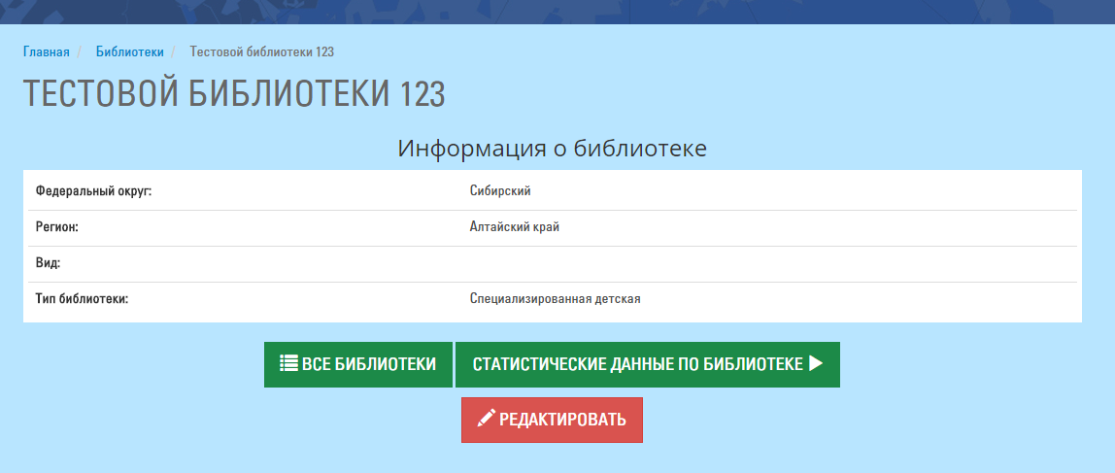
Для просмотра статистических данных по данной библиотеке необходимо кликнуть по кнопке.
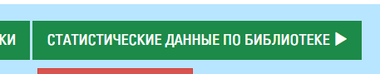
Откроется страница просмотра статистических данных.
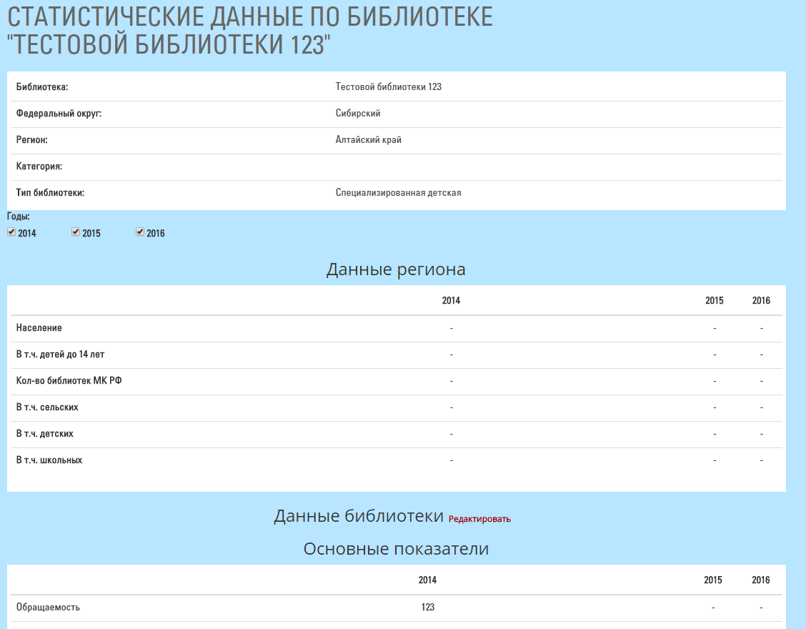

Редактирование информации о библиотеке
Для редактирования информации о библиотеке необходимо на странице «Информации о библиотеке» кликнуть кнопку «Редактировать».
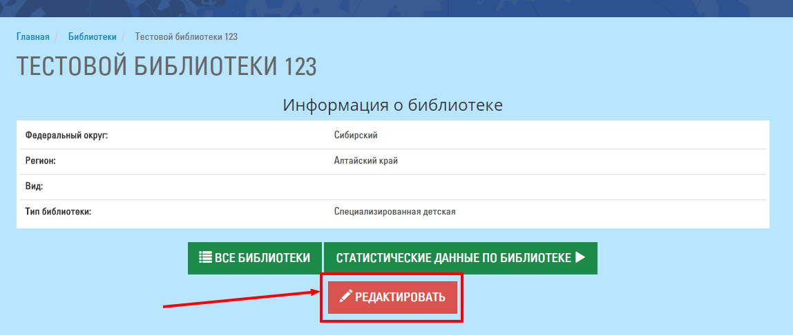
В результате откроется страница с формой редактирования.
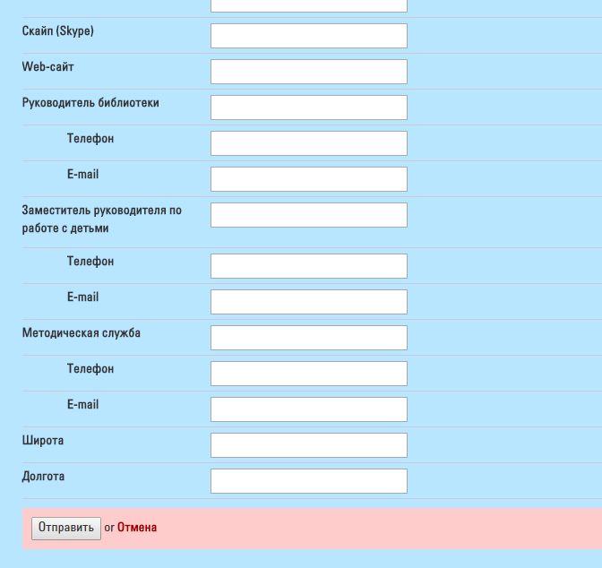
Для сохранения введенных данных необходимо кликнуть по кнопке «Отправить».
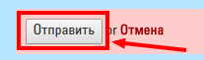

Редактирование статистических данных библиотеки
Для редактирования статистических данных необходимо на странице «Статистические данные» кликнуть по ссылке «Редактировать».
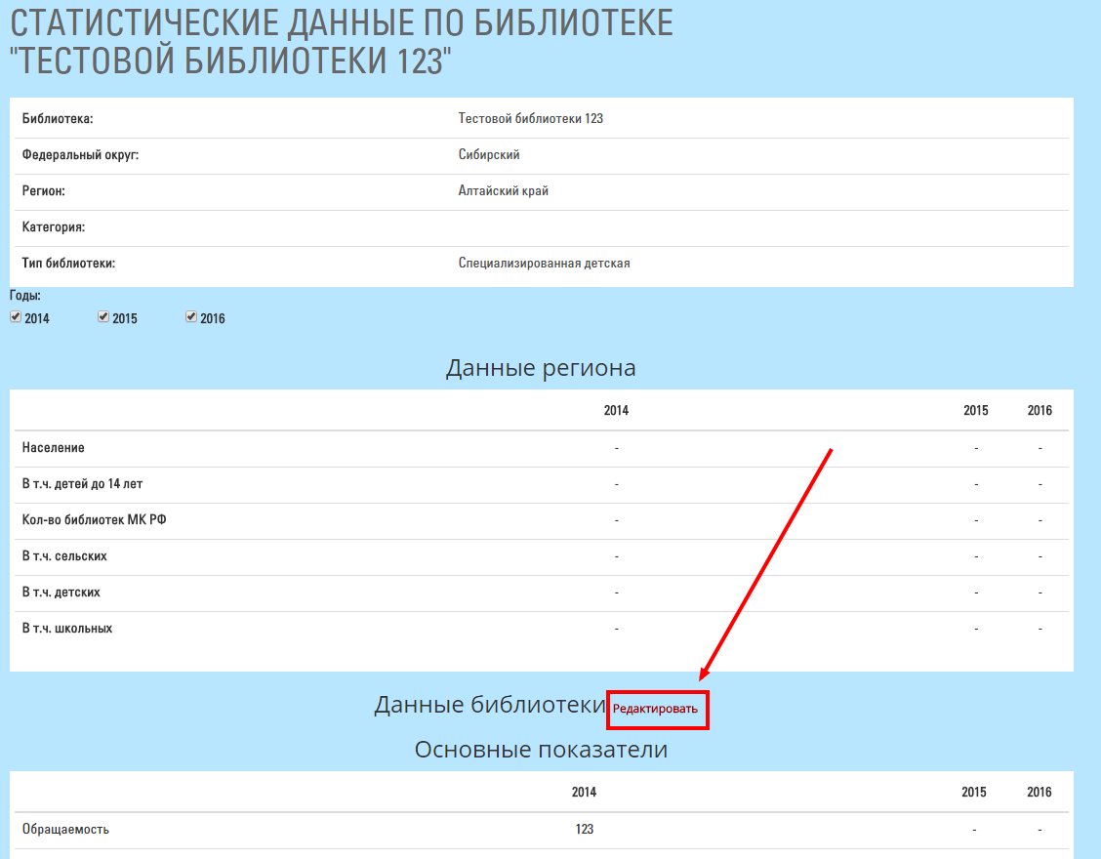
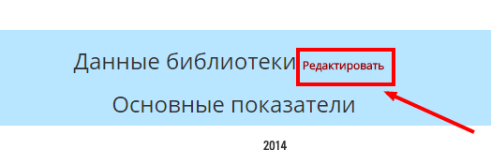
В результате откроется страница с формой редактирования статистических данных.
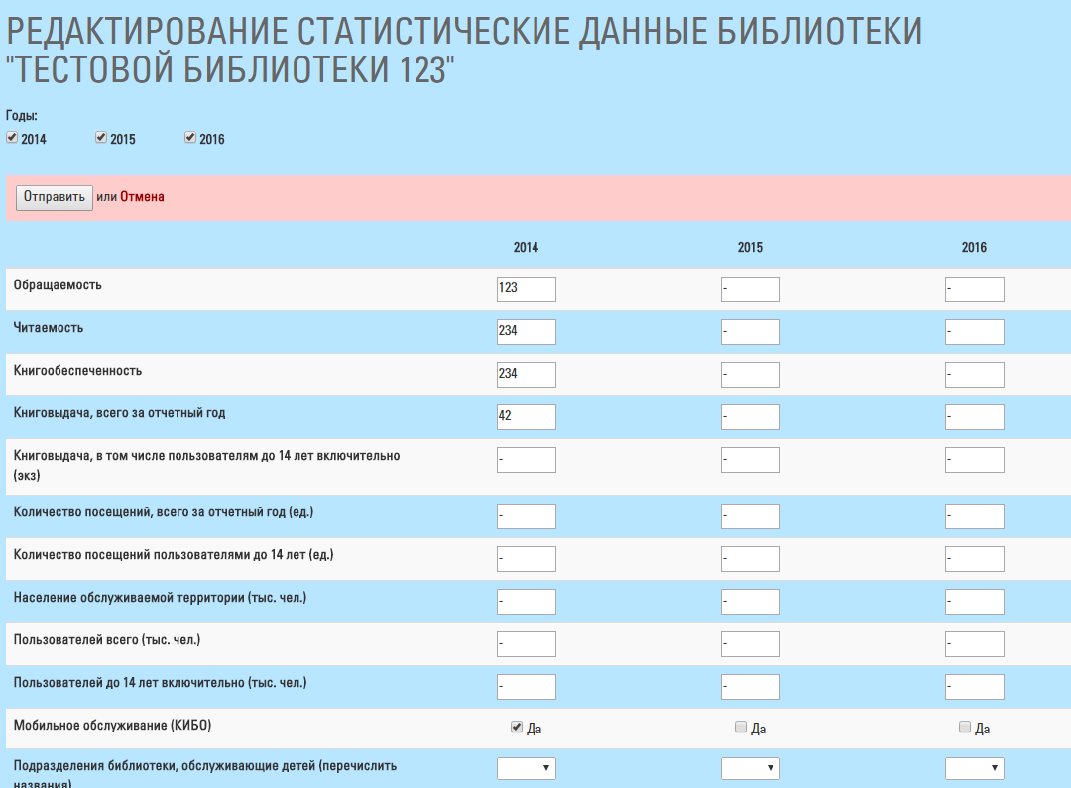
Подробные требования по заполнению статистических данных на портале см. в разделе «Инструкции»
Для сохранения введенных данных необходимо кликнуть по кнопке «Отправить».
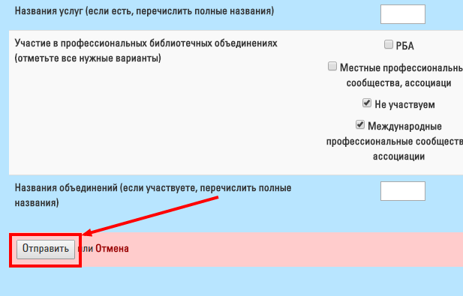
В случае успешного сохранения данных откроется страница просмотра статистических данных. Где можно проверить корректность сохранения сделанных изменений.

